Tarea 1: Configuración
Configuro las variables que usaré para la conexión con la cuenta de GitHub.
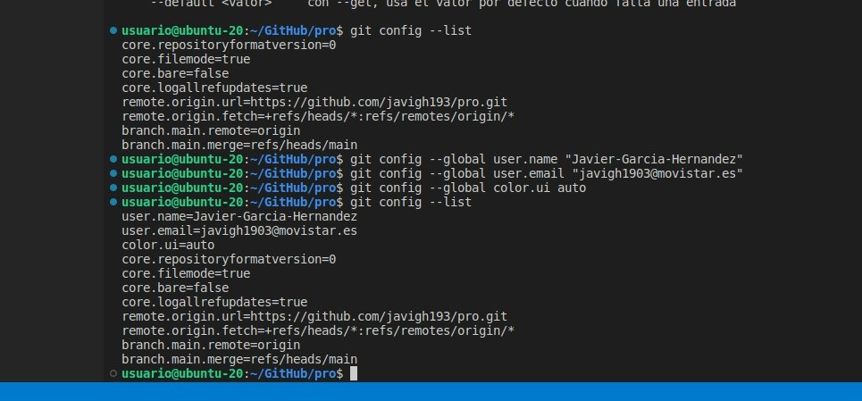

Tarea 2: Creación de un repositorio
Creo un nuevo directorio para hacer las pruebas y lo inicializo como repositorio de Git.
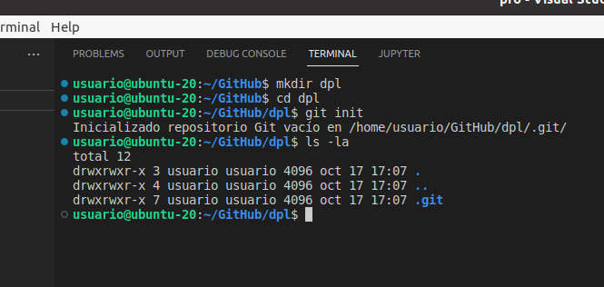

Tarea 3: Comprobar el estado del repositorio
Realizo modificaciones en el repositorio y utilizo el comando git status para comprobar los cambios en su estado. Con git add incluyo el fichero en el área de stage ( le hago seguimiento ). Me indica también que no hay commits y los cambios por confirmar que existen en la rama.
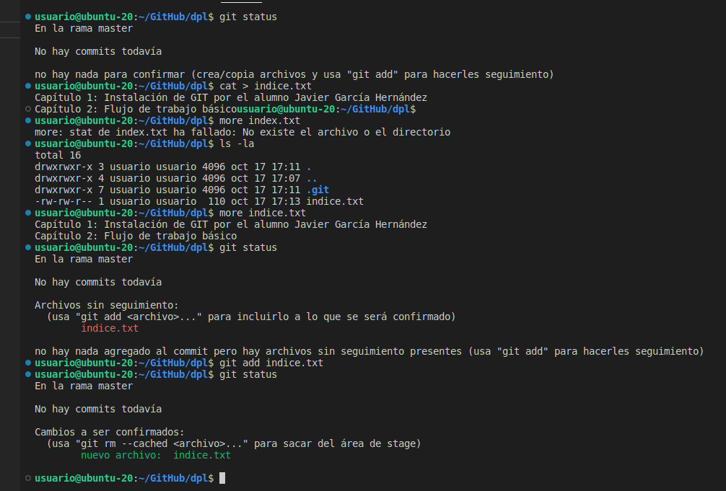

Tarea 4: Realizando commits
Tras realizar el commit me indica que no hay cambios por confirmar.
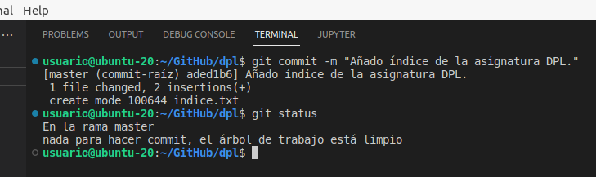

Tarea 5: Modificación de ficheros
Realizo nuevas modificaciones y utilizo git diff y me muestra los cambios en el fichero, distinguiendo entre lo que ha sido eliminado y lo que ha sido añadido. Repito los pasos del apartado anterior para dejar los cambios preparados.
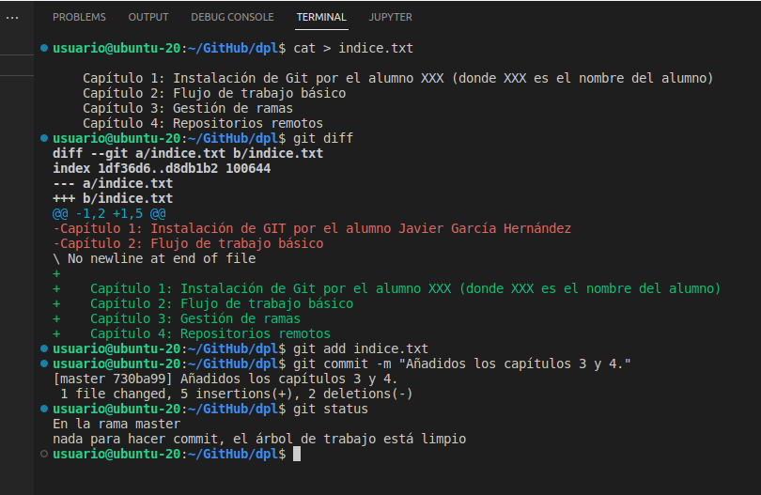

Tarea 6: Historial
Uso el comando git show para ver un informe más detallado sobre los cambios respecto de la versión anterior. Entre ellos el último commit realizado. Modifico el mensaje del commit con git commit –amend. Por último compruebo que los cambios se han realizado con git show.
